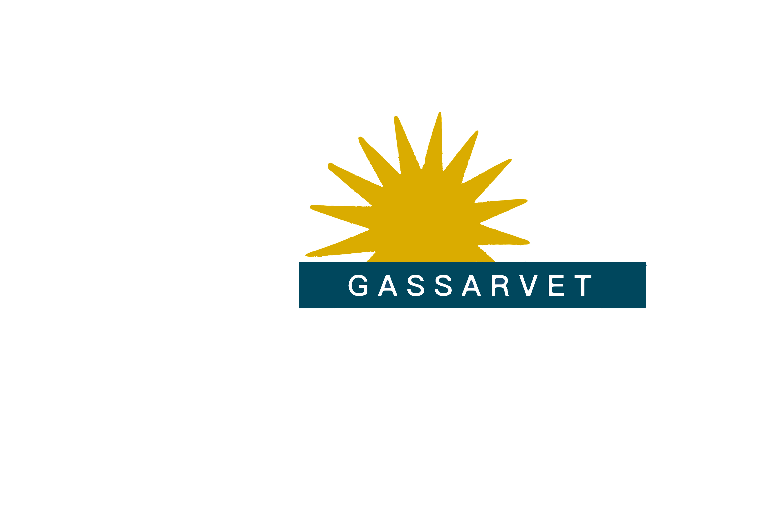

**Verksamhetsidé**

Byalaget Gassarvet är en ideell förening som vill verka för och värna om

· en aktiv och levande bygd

· en trygg och social samvaro

· ett öppet landskap med trivsam miljö

·  det historiska arvet.